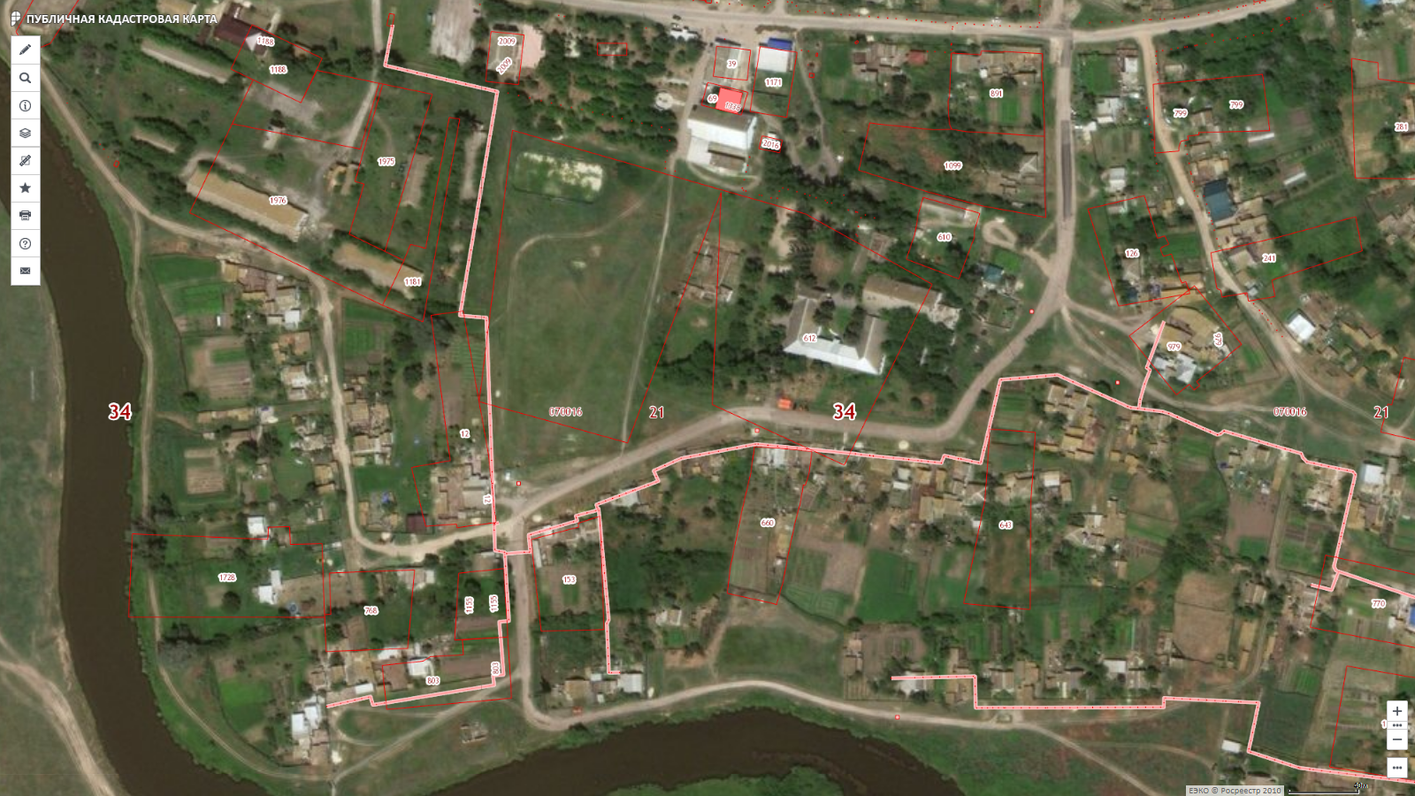

**Участок дороги подлежащий ремонту**

**Антоновский фельдшерско-акушерский пункт**

**МКОУ «Ромашкинская средняя школа**

**МКДОУ «Антоновский детский сад № 1»**